Miércoles
11
de mayo

Quinto de Primaria
Geografía

Problemas ambientales asociados al recurso agua y repercusiones en la población

Aprendizaje esperado: distingue problemas ambientales en los continentes y las acciones que contribuyen a su mitigación.

Énfasis: reconoce problemas ambientales en el agua de los continentes y repercusiones en la población.

¿Qué vamos a aprender?

Reconocerás los problemas ambientales asociados al recurso del agua en los continentes y las repercusiones en la población.

¿Qué hacemos?

Recordemos que el recurso del agua es vital para la existencia de los seres vivos que habitamos este planeta, cualquier afectación que tenga este recurso va en detrimento de nosotros mismos.

Te invito a observar el siguiente video.

- Contaminación de las aguas oceánicas.
https://youtu.be/DS_S-gd4qBw

Como pudiste observar el video, trata sobre la contaminación que los seres humanos hacemos en el mar, son muy graves las afectaciones, pobre Don Divo del Pacífico y las demás especies que habitan en los océanos.

El video aborda algunas causas y consecuencias de la contaminación de los océanos y de cómo ha comenzado a afectarnos esto en nuestra calidad de vida. Identifiquemos primero algunas consecuencias de este deterioro.

La primera consecuencia que vimos fue que Cupertino no pudo disfrutar sus vacaciones por la gran cantidad de basura que flotaba en el mar, de las afectaciones a las especies que allí habitan, podemos decir que, la señora tortuga carey tenía plástico enredado en su caparazón, después, Don Juan Palomo ingirió microplásticos, el plumaje de la familia pelícano se vio afectado por un derrame de petróleo, además, la familia langosta tuvo problemas de salud por infección causada por aguas de desagüe sin tratar; causando mortandad y, disminución de varias especies marinas.

Ahora identifiquemos algunas de las causas de este deterioro ambiental.

Son las actividades económicas intensivas que llevamos a cabo los seres humanos, por ejemplo:

- La extracción de petróleo.
- La explotación pesquera masiva.
- La contaminación generada por un intenso comercio marítimo.
- La mala gestión de los servicios urbanos, algunos de estos servicios son: provisión de agua, energía, transporte y comunicaciones, recolección y disposición de residuos, entre otros.

Los seres humanos enviamos todos nuestros desechos líquidos hacia cuerpos de agua como el mar y lamentablemente no siempre se lleva a cabo el tratamiento de aguas negras antes de verter los residuos, ese es un ejemplo de la mala gestión de los servicios urbanos.

Toda esta dinámica trae para la población repercusiones ya que nuestra calidad de vida se ve afectada y muchas actividades económicas también, por ejemplo en el video, hubo disminución en el número de capturas de los pescadores.

Otra grave repercusión, es en la salud de la población por el consumo de especies envenenadas o por estar expuestos a playas y aguas oceánicas con altos niveles de contaminantes.

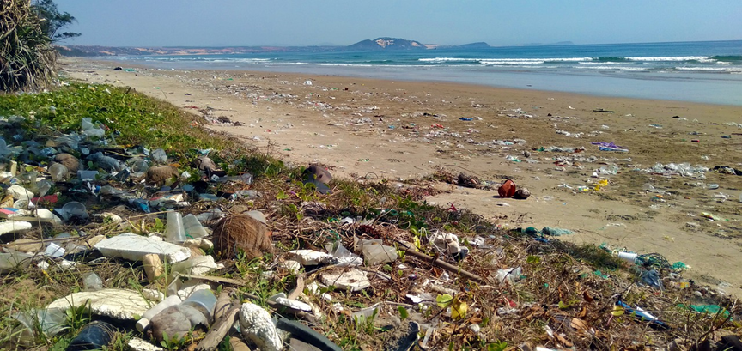

Leí en las noticias que en México y en otros países de los diferentes continentes, han tenido que implementar el monitoreo de la calidad del agua en las playas, para que la población esté informada y evite exponerse, este ejemplo de la contaminación de las aguas oceánicas es tan solo una pequeña parte del deterioro que ha sufrido este recurso vital.

La contaminación de los recursos naturales forma parte de este problema, sin embargo, debemos considerar al deterioro ambiental como el daño que ejercemos a nuestro entorno natural cuando modificamos y alteramos los ciclos naturales del planeta, esto implica que además de la contaminación de los recursos naturales, debemos contemplar la pérdida de especies, la escasez de recursos y los cambios en los ciclos de la naturaleza.

Observa el siguiente esquema:

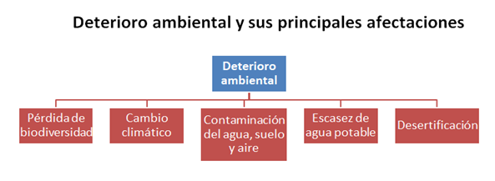

Identifiquemos cuáles son los problemas ambientales más recurrentes, tenemos la pérdida de biodiversidad, el cambio climático, la contaminación de agua, suelo y aire, la escasez de agua potable, y la desertificación.

En la sesión de hoy abordaremos solamente la contaminación del agua y la escasez de agua potable, quería presentarte todos, porque los problemas ambientales se relacionan entre sí.

Reconozcamos lo que sucede con la escasez del agua potable.

Las causas de que no haya disponibilidad de este recurso, se deben a que en determinados lugares no ha llovido con la regularidad que antes. En años recientes se han comenzado a ver cambios en el clima a lo largo del mundo, fenómeno conocido como cambio climático, donde se observa un calentamiento global o aumento de la temperatura de manera inusual, atribuido a la intensidad de las actividades humanas que han alterado la composición de la atmósfera. Esto ha generado que los patrones climáticos varíen en todo el mundo y que, en algunas partes, existan periodos cada vez más prolongados de sequía o falta de lluvias como es el caso de Mongolia, país de Asia Oriental.

Ahora, para reforzar esto que les he comentado. Observa el siguiente video del segundo 00:05 al minuto 01:42

- Carencia de agua y desastres ambientales.
https://youtu.be/nfNiOigQrnM?t=5

La contaminación que ejercemos los seres humanos sobre los cuerpos de agua dulce, que es de donde obtenemos agua potable para consumo humano, es una de las causas de escasez, ya que no podríamos usar este recurso porque nos ocasionaría daño a la salud.

Hace un par de años mi sobrino Uriel viajó a Mongolia y nos contó que en una pequeña ciudad minera llamada Khongor al norte de este país, el 70% de los hogares tenían graves problemas de salud, debido a la contaminación del agua generada por la actividad minera. Grandes concentraciones de cianuro, cadmio, zinc, mercurio y otros minerales tóxicos habían sido detectados en los manantiales y ríos que abastecían a la ciudad, para cubrir el déficit de este vital líquido tuvieron que traer agua de otros sitios.

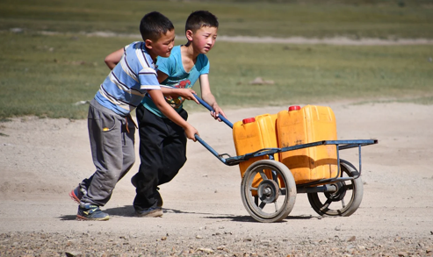

Otra causa de escasez de agua es el uso descontrolado de este recurso, por ejemplo, grandes fábricas y empresas requieren agua para elaborar sus productos y realizan una intensa extracción, se han documentado casos en que localidades enteras se han quedado sin agua debido al uso intensivo de este recurso, por parte de estas industrias, además, hoy en día, en la mayoría de los países, quien paga más por el agua puede tener mayor acceso a este recurso.

También, en las grandes ciudades, por ejemplo, en los hogares, en los clubes, a la hora de regar grandes jardines, llenar albercas, se puede estar llevando a cabo un mal uso de este recurso, sobre todo si contemplamos que es muy probable que en otro sitio alguien esté sufriendo por la carencia de agua potable.

La escasez de agua y la falta de potabilización obliga a recurrir a fuentes de agua contaminadas, lo que puede generar afectaciones en la salud de la población, como puede ser, deshidratación, cólera, diarrea, hepatitis, entre otras.

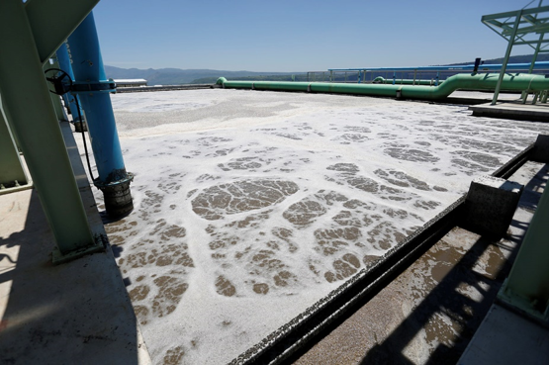

Otra consecuencia es cuando la falta de agua afecta la producción agropecuaria e industrial, y por lo tanto, se produce escasez de alimentos y la población llega a sufrir condición de hambre. Somalia, Sudán del Sur y Kenia son algunos países que han manifestado esta condición.

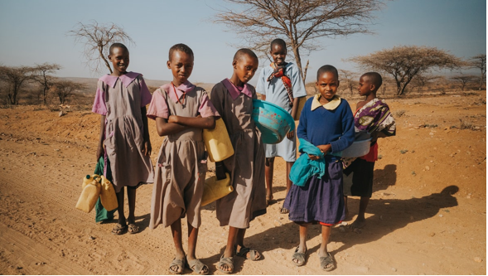

Son muy graves las repercusiones, además, por la escasez de agua, las actividades económicas se ven limitadas, disminuyen los ingresos económicos, hay pérdidas de empleo y, por tanto, se afecta la calidad de vida de la población, inclusive, en la aspiración por buscar un nivel de vida mejor, se generan migraciones forzadas hacia otros territorios.

Otra consecuencia de la escasez de agua es la pérdida de especies animales y vegetales, animales y plantas requieren del agua para vivir, y cuando esta escasea, las especies desaparecen, por ejemplo, los altos niveles de deforestación, también han provocado que ríos, lagos y otras fuentes hídricas se sequen, ya que a través de las raíces de los árboles es que se produce gran parte de la recarga de agua en los acuíferos y al ya no estar presentes los bosques, ya no se genera la infiltración. Tal es el caso de Tailandia, en Asia, donde han desaparecido miles de hectáreas de bosque para ampliar los espacios agrícolas.

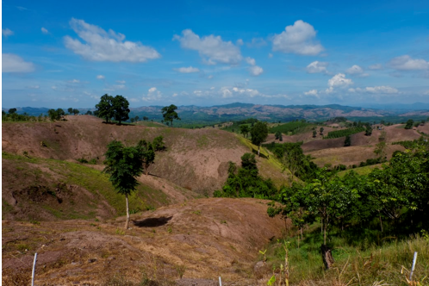

Ahora, veamos otro aspecto del deterioro de este recurso: la contaminación, nos referimos con contaminación del agua a cualquier cambio químico, físico o biológico en su calidad, lo que causa un efecto dañino para quien la consume.

Es importante el cuidado de este recurso natural, para que no sucedan casos como el de Khongor, en Mongolia, donde las malas acciones de una minería a gran escala, provocaron la afectación química y física del agua, generando un daño en la salud para la población que bebió el líquido. Ahora bien, aunque existen causas naturales que afectan la calidad del agua, como cuando hay disolución de las rocas, podemos ver que la mayoría de las afectaciones son originadas por las actividades que desarrollamos los seres humanos.

Otra causa puede ser las descargas de aguas residuales no controladas o sin tratamiento, este tipo de descargas que provienen de las ciudades y de las industrias, desembocan hacia cualquier cuerpo de agua, ya sean ríos, lagos, lagunas, canales, océanos. Allí, el agua limpia se mezcla con la sucia y se llena de microorganismos nocivos para la salud, o de componentes químicos tóxicos. Otra causa es cuando se generan filtraciones de contaminantes a los acuíferos por el vertedero mismo de aguas residuales o por tiraderos de basura no regulados que también sueltan sustancias venenosas que se infiltran hacia los manantiales.

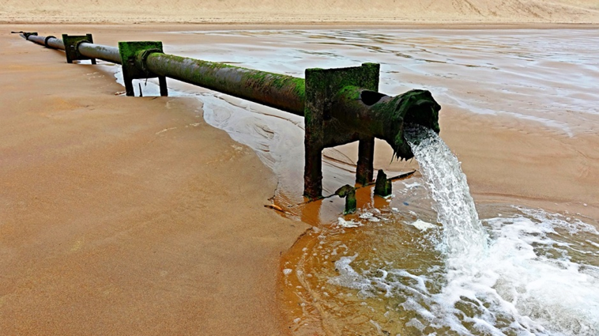

Una causa más es el tiradero de basura sólida a los ríos, lagos y mares, esa es otra fuente contaminante, por ejemplo, actualmente, el lago Uru, Uru, en Bolivia, Sudamérica, se ha convertido en un enorme basurero, pues millones de toneladas de plásticos y otros desechos flotan en sus aguas, generando problemas de salud y económicos para la población que vive en la cercanía. Incluso, genera problemas sociales porque la gente ya no puede ir a disfrutar del hermoso paisaje que antes existía.

Muchas de las actividades económicas también son causa de contaminación del agua, por ejemplo, una actividad económica que puede llegar a ser extremadamente perjudicial es la agricultura intensiva, sin vigilancia, donde el excesivo consumo de agua provoca la salinización y contaminación de acuíferos por filtración de fungicidas, herbicidas y fertilizantes químicos. Año con año, numerosos países rocían al ambiente millones de toneladas de plaguicidas químicos, contaminando y provocando la pérdida de oxígeno del agua y la muerte de ecosistemas, como es el caso de Sri Lanka, país insular de Asia, al sur de India, ante el desarrollo intensivo de cultivo de té. Y por supuesto, la actividad petrolera que ha llegado a generar derrames de petróleo, ocasionando graves daños al ecosistema marino, la intoxicación de especies y, en muchos casos, su muerte.

Observa el siguiente mapa que muestra la disponibilidad de agua potable per cápita que tienen los países del mundo, a través de él, puedes darte cuenta qué países tienen mayor escasez de este vital líquido.

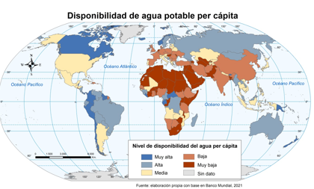

Como puedes observar que son los países del Norte de África y de Oriente Medio que tiene los niveles más bajos de disponibilidad. Los que están representados con el color rojo más intenso.

Es importante mencionar que la mayoría de los países europeos y del sur de Asia, también presentan bajos niveles de disponibilidad de agua potable, podemos reconocerlos con el color rosa oscuro. En contraste, entre los países con mayor disponibilidad, representados en color azul más intenso, destacan Canadá en América, Nueva Zelanda en Oceanía, República Centroafricana, en África y Noruega en Europa.

Ahora, reconozcamos los países con los mayores niveles de mortalidad de seres humanos por exposición al agua contaminada.

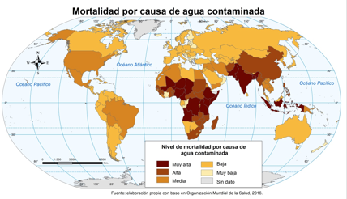

Los niveles más altos los encontramos en países del continente africano y sureste de Asia, representados en tonos de café más oscuro.

Si comparamos ambos mapas, lograremos reconocer que, la mayoría de los países africanos y los de la región sur y sureste de Asia, son los que mayores problemas ambientales con relación al agua presentan y los que tienen fuertes repercusiones de salud en la población también.

Recapitulando lo aprendido. Comencemos con los problemas de salud; la mortalidad; la escasez de alimentos y hambruna; las migraciones forzadas; las afectaciones económicas generadas por la escasez de agua como la paralización de actividades económicas; la pérdida de ingresos y empleo.

Debemos cambiar nuestra forma de actuar ante el cuidado y conservación de nuestro entorno natural, porque como ya vimos, los componentes naturales se encuentran interconectados, si alteramos uno, es muy probable que se genere afectación en otro y que tenga consecuencias para los seres humanos. Grandes civilizaciones se han desarrollado gracias a la presencia de este vital líquido, pero aún no hemos tomado conciencia del gran valor que el agua posee para nosotros, incluso, para la vida misma.

Recuerda que las causas que originan el deterioro ambiental, se encuentran principalmente en la acción de los seres humanos, tales como sus procesos de servicios urbanos y la realización de las actividades productivas como la agricultura, exploración y extracción de petróleo, entre otras. Las repercusiones de estas acciones van desde las enfermedades hasta la desaparición de especies por la contaminación y el deterioro del medio ambiente.

El reto de hoy:

Realiza una actividad de indagación para identificar en tu comunidad, las siguientes cuestiones.

¿Qué problemas ambientales giran en torno al agua?
¿De qué manera se ha afectado a la población?

¿Cómo les afecta en tu localidad

Reconoce también, si existe algún parecido con las situaciones que acontecen en países de otros continentes.

Puedes hacer entrevistas a tus padres, abuelos, maestros, investiga en tus libros de texto o en internet y al final comparte tus trabajos.

¡Buen trabajo!

Gracias por tu esfuerzo.

Para saber más:
Lecturas

https://libros.conaliteg.gob.mx/20/P5GEA.htm

https://libros.conaliteg.gob.mx/20/P5AGA.htm

